Конспект урока по физической культуре для учащихся 9^{а} класса
Раздел «Баскетбол»
Тема урока: Отработка навыков игры в баскетбол.
Цель: Обучение навыкам владения элементами техники баскетбола.
Задачи урока:
Образовательная
-Совершенствования броска из под защитника
-Совершенствование технико-тактических действий в нападении.
-Совершенствование игровых способностей в учебной игре.
Развивающие задачи:
-Развивать двигательные качества, ловкость, быстроту движения и выносливость.
-Укрепление вестибулярного аппарата
Воспитательная задача:
-Формировать навыки самостоятельности, воспитывать игровую дисциплину.
Фамилия, имя, отчество: Огиенко Владимир Павлович
Метод проведения: групповой, индивидуальный, игровой.
Место проведения: Спортивный зал
Инвентарь: баскетбольные мячи (16 шт.), баскетбольные щиты (4 шт.), свисток, гимнастические скамейки.
Время проведения: 40 мин.
Части  урока | Содержание | Д/З | ОМУ
I. | Вводная  1. Построение, сообщение задач.  2. Беседа: «История развития баскетбола». Из беседы узнаем тему урока.  3. ЧСС за 10секунд  4.По ходу движения взяли баскетбольные мячи  5. Разновидности бега:  - мяч в руках:  а) лицом вперёд;  б) с захлестыванием голеней;  в) с высоким подниманием коленей;  - ведение мяча:  а) правой рукой;  б) левой рукой;  в) поочерёдное ведение  6. Общеразвивающие упражнения с баскетбольными мячами:  - перебрасывание с руки на руку (по дуге);  - вращение вокруг головы;  - вращение вокруг туловища;  - между ног “восьмёрка”;  - сгибание рук в локтевых суставах (к груди и обратно);  - выпрямление рук вперед и обратно к груди;  - поднять руки вверх, согнуть локти, опустить, вернуть руки в исходное положение;  - мяч за голову, наклоны туловища влево и вправо;  - мяч за голову, наклоны туловища вперёд;  - мяч перед грудью, приседания;  ЧСС за 10секунд | 13мин  1мин  2мин  30сек  30сек  3,5мин  5мин  10 раз  10 раз  10 раз  10 раз  12 раз  15 раз  15 раз  5-6 раз в каждую сторону  6-7 раз  15 раз  30сек | Обратить внимание на спортивную форму, обувь занимающихся.  Следить за правильностью выполнения задания.  Ответы на вопросы  Следить за дисциплиной учащихся, дистанция между учащимися два шага  Бег в колонне, дистанция два шага.  У каждого ученика мяч в руках: мяч держать двумя руками у груди.  Следить за правильной постановкой стоп, сохранять расстояние между ногами.  Следить за работой кистей рук, отскок мяча до пояса. Наименьший зрительный контроль за мячом.  Соблюдать дистанцию, следить за правильностью выполнения упражнений  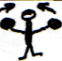  Спина прямая, смотреть вперед,  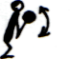  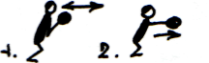  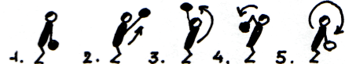  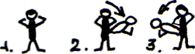  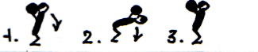  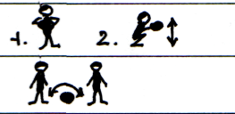  Следить за правильностью выполнения задания.
II. | Основная  1. Техника перемещений:  а) приставной шаг – рывок;  б) передвижения боком приставными шагами «змейкой» спиной вперёд;  в) бег «змейкой» лицом вперёд  2.Передача мяча в движение в парах  -правой рукой от груди  -левой рукой от груди  -двумя руками от груди  -выстраиваются параллельно друг другу и выполняют передачи мяча, а)от груди, б)от плеча, в)нижняя передача о пол. Те же самые передачи мяча только в движении с нападением на кольцо.  3. Техника сочетания приёмов: ведения, броска, подбора мяча;  ведение, 2 шага, бросок.  Ведение (обводка трёхсекундной зоны) правой рукой, 2 шага, бросок одной рукой (правой) от плеча;  Подбор мяча, ведение левой рукой (обводка) 2 шага, бросок одной рукой (левой) от плеча  4.Группа делится на 2 колонны, у каждого мяч. Штрафные броски по очереди до 5 попаданий.  -передача мяча в парах с продвижением вперёд  - передача мяча без ведения  5.Двухсторонняя игра в баскетбол  6.ЧСС за 10секунд | 24мин  2мин  2раза  2раза  2раза  4мин  4мин  3мин  4раза  5раз  10мин  1мин | Порядок выполнения:  а) объяснение;  б) показ учениками – помощниками.  Следить за правильными перемещениями, работой рук и ног в защитной стойке.  1)объяснение  2)следить за правильностью выполнения упражнения, за правильной работой рук  Упражнение выполняют на одной половине площадки – девочки, на другой – мальчики. Оценивается правильное ведение, бросок, подбор, ведение без пробежек, правильный бросок.  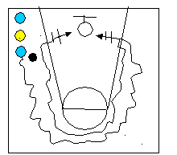  Движение выполняем лицом к щиту, бегом  Две команды выполняют передачу мяча без ведения  Соблюдаем основные правила игры в баскетбол, играем в пас.  Следить за правильностью выполнения задания.
III. | Заключительная часть  1.Восстанавливаем дыхание  2.Построение  3.Подведение итогов. Рефлексия.  4.Организованный выход из спортивного зала | 3мин  1мин  30сек  1мин  30сек | Восстановить организм, подготовить организм к другим занятиям  -упражнения на дыхание  -упражнения на расслабление  В одну шеренгу, становись  На уроке все занимались хорошо, задачи урока выполнены, мне понравились…  Урок окончен!  «До свидания!!!»  Спасибо!

